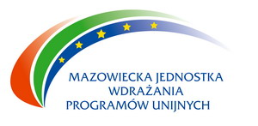
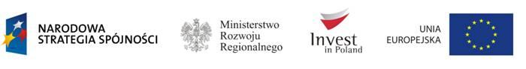
Polska Agencja Informacji i Inwestycji Zagranicznych S.A. oraz Mazowiecka Jednostka Wdrażania Programów Unijnych
zapraszają na
konferencję

„Fundusze szansą na Eksport ”
Termin: 3 października 2012 roku

Miejsce: Warszawa, ul. Bagatela 12

Program konferencji

10:45 – 11.00 | Rejestracja uczestników, kawa, ciasteczka na powitanie
11:00 – 11.05 | Powitanie uczestników  Dyrektor Departamentu Rozwoju Regionalnego, PAIiIZ S.A. - Agnieszka Łukaszewska-Wojnarowska
11:05 – 11.35 | Dotacje na wzmocnienie polskiej gospodarki w ramach Działania 6.1 Paszport do eksportu – Dyrektor Departamentu Wsparcia Innowacyjności, PARP - Iwona Szendel
11.40 – 12.10 | Omówienie podstawowych zagadnień dotyczących Działania 6.5 Promocja polskiej gospodarki w ramach Programu Operacyjnego Innowacyjna Gospodarka - Zastępca Dyrektora Departamentu Wdrażania Programów Operacyjnych, MG - Patrycja Zeszutek
12.15 – 12.30 | Przerwa kawowa
12.35 – 13.15 | Wsparcie aktywności polskich firm przez PAIiIZ na rynkach zagranicznych  Michał Gorzelak  Oficer Łącznikowy Sektora Prywatnego dla Grupy Banku Światowego PAIiIZ S.A
13.20 – 13.50 | Dorum Art  Beneficjent działania 1.7 Promocja gospodarcza RPO WM
13.50- 14.20 | BANDI Cosmetics Sp. z o.o.  Beneficjent działania 1.7 Promocja gospodarcza RPO WM
14:20-14.40 | Podsumowanie wdrażania RPO WM  Mazowiecka Jednostka Wdrażania Programów Unijnych
14:40 – 15:40 | Lunch

Projekt współfinansowany przez Unię Europejską ze środków Europejskiego Funduszu Rozwoju Regionalnego w ramach Programu Operacyjnego Pomoc Techniczna

